Разработаны УМЦ по работе с одаренными детьми БОУ ДПО «Институт развития образования Омской области»
в соответствии с приказом Минобрнауки РФ
№ 1252 от 18.11.2013
«Об утверждении Порядка проведения всероссийской олимпиады школьников»

Рекомендации
муниципальным органам управления образованием
по подготовке и проведению школьного этапа
всероссийской олимпиады школьников
2015/16 учебного года

В соответствии с Приказом Минобрнауки РФ № 1252 от 18.11.2013 «Об утверждении Порядка проведения всероссийской олимпиады школьников» (редакция от 17.03.2015) школьный этап олимпиады проводится ежегодно в рамках учебного года с 1 сентября по 1 ноября. Организатором школьного этапа олимпиады является орган местного самоуправления, осуществляющий управление в сфере образования.
Основная задача организатора школьного этапа олимпиады – обеспечить добровольное массовое участие детей 5 - 11 классов в олимпиаде. Обращаем внимание, что участники школьного этапа олимпиады вправе выполнять олимпиадные задания, разработанные для более старших классов по отношению к тем, в которых они проходят обучение. В случае прохождения на последующие этапы олимпиады данные участники выполняют олимпиадные задания, разработанные для класса, который они выбрали на школьном этапе олимпиады.
Для подготовки школьного этапа всероссийской олимпиады школьников 2015/16 учебного года организатору необходимо:

сформировать и утвердить составы оргкомитета, жюри школьного этапа олимпиады, муниципальных предметно-методических комиссий;

разработать и утвердить график, организационно-технологическую модель и места проведения школьного этапа олимпиады;

утвердить разработанные муниципальными предметно-методическими комиссиями требования к организации и проведению школьного этапа олимпиады по каждому общеобразовательному предмету;
обеспечить рецензирование (экспертизу) подготовленных комплектов олимпиадных заданий (в соответствии с рекомендациями «Академии повышения квалификации и профессиональной переподготовки работников образования» по повышению качества проведения школьного, муниципального и регионального этапов всероссийской олимпиады школьников в 2015/16 учебном году);

определить квоты победителей и призёров школьного этапа олимпиады по каждому общеобразовательному предмету;

проинформировать руководителей организаций, осуществляющих образовательную деятельность по образовательным программам основного общего и среднего общего образования, расположенных на территории соответствующего муниципального образования, обучающихся и их родителей (законных представителей) о сроках и местах проведения школьного этапа олимпиады по каждому общеобразовательному предмету, а также о Порядке проведения всероссийской олимпиады школьников и утверждённых требованиях к организации и проведению школьного этапа олимпиады по каждому общеобразовательному предмету;

обеспечить (в срок не менее чем за 10 рабочих дней до начала школьного этапа олимпиады) сбор и хранение заявлений родителей (законных представителей) обучающихся (приложение 1), заявивших о своём участии в олимпиаде, об ознакомлении с Порядком проведения всероссийской олимпиады школьников и о согласии на публикацию олимпиадных работ своих несовершеннолетних детей, в том числе в сети Интернет;

обеспечить хранение заданий с соблюдением конфиденциальности.

Оргкомитет школьного этапа олимпиады:

определяет организационно-технологическую модель проведения школьного этапа олимпиады;

обеспечивает организацию и проведение школьного этапа олимпиады в соответствии с утвержденными организатором школьного этапа олимпиады требованиями к проведению школьного этапа олимпиады по каждому общеобразовательному предмету, настоящим Порядком и действующими на момент проведения олимпиады санитарно-эпидемиологическими требованиями к условиям и организации обучения в организациях, осуществляющих образовательную деятельность по образовательным программам основного общего и среднего общего образования;

осуществляет кодирование (обезличивание) олимпиадных работ участников школьного этапа олимпиады;

вносит результаты всех участников школьного этапа в региональную электронную систему сбора и обработки данных (инструкция в приложении 2);

несет ответственность за жизнь и здоровье участников олимпиады во время проведения школьного этапа олимпиады.

Возможные варианты организационно-технологической модели проведения школьного этапа олимпиады:

Вариант 1. В небольшом населенном пункте проведение школьного этапа олимпиад по астрономии, французскому, немецкому языкам, искусству, экономике и другим малочисленным предметам (по решению организатора) может быть сосредоточено в одном месте. Участники школьного этапа по соответствующему предмету олимпиады от разных образовательных организаций прибывают в пункт проведения олимпиады в соответствии с графиком проведения. В пункте проведения должна быть организована работа оргкомитета и жюри школьного этапа предметной олимпиады. В качестве места проведения школьного этапа может быть выбрана организация дополнительного образования, ресурсный центр, районная библиотека, музей, школа. Проведение олимпиад по предметам с массовым участием школьников может быть организовано в традиционном формате на базе каждой образовательной организации.

Вариант 2. Для населенных пунктов с большим количеством участников проведение олимпиад по отдельным малочисленным предметам может быть организовано по округам. Проведение олимпиад по предметам с массовым участием школьников – в традиционной форме на базе каждой образовательной организации.
Муниципальным предметно-методическим комиссиям олимпиады в срок до начала школьного этапа необходимо разработать:

требования к организации и проведению школьного этапа олимпиады по каждому общеобразовательному предмету;

задания, основанные на содержании образовательных программ основного общего и среднего общего образования углублённого уровня и соответствующей направленности (профиля), для 5 – 11 классов с учетом методических рекомендаций, подготовленных центральными предметно-методическими комиссиями (приложение 3).

Обращаем внимание на необходимость своевременной и качественной подготовки олимпиадных заданий, отличающихся новизной и творческим характером.

При формировании комплектов олимпиадных заданий рекомендуется использовать материалы, разработанные педагогами-наставниками в рамках телекоммуникационного проекта БОУ ДПО «Институт развития образования Омской области» «Экспертируем задания всероссийской олимпиады школьников» (размещены на сайте www.irooo.ru в разделе «Телекоммуникационные проекты», этап № 4).

Председатели муниципальных предметно-методических комиссий обеспечивают хранение олимпиадных заданий для школьного этапа олимпиады до их передачи организатору школьного этапа олимпиады, несут установленную законодательством Российской Федерации ответственность за их конфиденциальность.
Жюри олимпиады:
принимает для оценивания закодированные (обезличенные) олимпиадные работы участников олимпиады;
оценивает выполненные олимпиадные задания в соответствии с установленными критериями и методикой оценивания выполненных олимпиадных заданий;
проводит с участниками олимпиады анализ олимпиадных заданий и их решений;
осуществляет очно по запросу участника олимпиады показ выполненных им олимпиадных заданий;
представляет результаты олимпиады её участникам;
рассматривает очно апелляции участников олимпиады с использованием видеофиксации;
определяет победителей и призёров олимпиады на основании рейтинга по каждому общеобразовательному предмету и в соответствии с квотой, установленной организатором;
представляет организатору олимпиады результаты олимпиады (протоколы) для их утверждения;
составляет и представляет организатору соответствующего этапа олимпиады аналитический отчёт о результатах выполнения олимпиадных заданий по каждому общеобразовательному предмету.
Подведение итогов школьного этапа олимпиады по каждому общеобразовательному предмету рекомендуется проводить в каждом классе отдельно на основании рейтинга.

Приложение 1
образец: согласие для участников младше 18 лет

Согласие на обработку персональных данных
участника всероссийской олимпиады школьников

Я, ___________________________________________________________________________, (ФИО родителя или законного представителя полностью)
проживающий(ая) по адресу:____________________________________________________

_____________________________________________________________________________,

паспорт серия _________ номер__________, выдан: ____________________________________________________________________________

_____________________________________________________________________________,
(кем и когда выдан)
на основании _____________________________________________________________________________,
(реквизиты доверенности или иного документа, подтверждающего полномочия представителя)
являясь родителем (законным представителем) _____________________________________________________________________________
(ФИО ребенка (подопечного) полностью)
_____________________________________________________________________________,
проживающего по адресу: _____________________________________________________________________________,

паспорт (свидетельство о рождении) серия _________ номер __________, выдан: _____________________________________________________________________________

_____________________________________________________________________________,
(кем и когда выдан)

в соответствии с Федеральным законом от 27.07.2006 № 152-ФЗ «О персональных данных» подтверждаю ознакомление с Порядком проведения всероссийской олимпиады школьников, утвержденным Приказом Минобрнауки РФ № 1252 от 18.11.2013, и даю согласие организаторам школьного, муниципального, регионального и заключительного этапов всероссийской олимпиады школьников на публикацию олимпиадной работы моего ребенка в сети «Интернет».

«___»_________ 2015 года | __________________/ ________________________
 | Подпись Расшифровка

образец: согласие для участников старше 18 лет

Согласие на обработку персональных данных
участника всероссийской олимпиады школьников

Я, _____________________________________________________________________________,
(ФИО участника полностью)
проживающий(ая) по адресу:_______________________________________________________________________

_____________________________________________________________________________,

паспорт серия _________ номер __________, выдан: _____________________________________________________________________________

____________________________________________________________________________
(кем и когда выдан)

в соответствии с Федеральным законом от 27.07.2006 № 152-ФЗ «О персональных данных» подтверждаю ознакомление с Порядком проведения всероссийской олимпиады школьников, утвержденным Приказом Минобрнауки РФ № 1252 от 18.11.2013, и даю согласие организаторам школьного, муниципального, регионального и заключительного этапов всероссийской олимпиады школьников на публикацию моей олимпиадной работы в сети «Интернет».

«___»_________ 2015 года | __________________/ ________________________
 | Подпись Расшифровка

Приложение 2
Инструкция
по вводу результатов школьного этапа олимпиады и загрузке их в систему
«Всероссийская олимпиада школьников. Омская область»

I. Заполнение шаблона
1. Запуск макросов
1) Откройте шаблон с макросами с помощью любой версии MicrosoftExcel (рис.1).
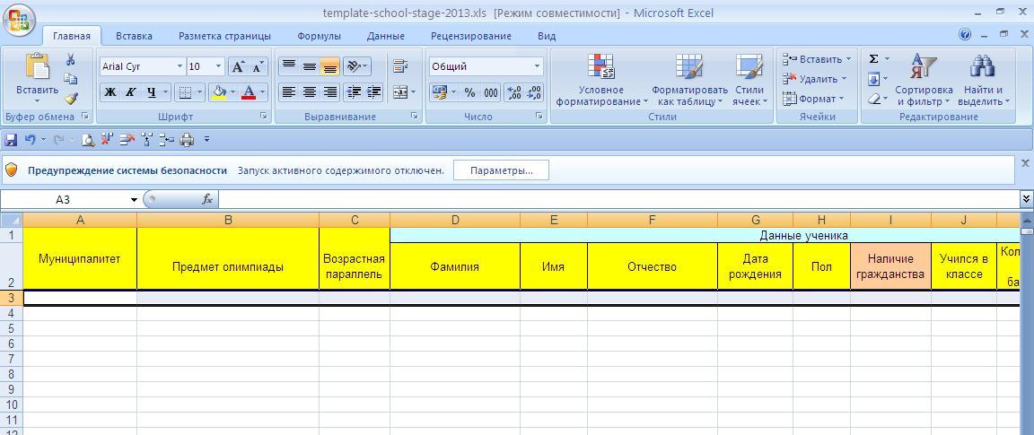
Рис.1

2) При открытии файла возникает предупреждение системы безопасности (рис. 2 – один из вариантов предупреждения).
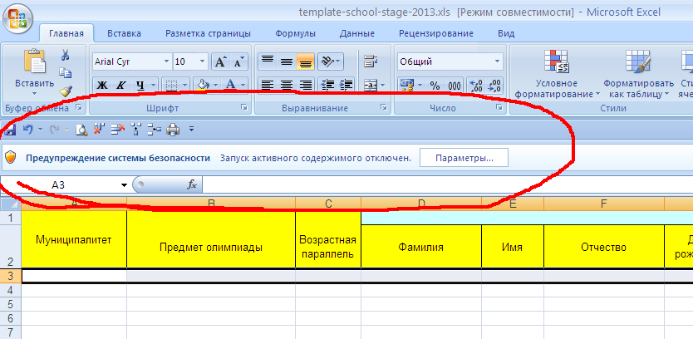
Рис. 2

3) Открываем его, нажав на кнопку «Параметры» (рис. 3). Появляется новое окно – «Параметры безопасности», в котором нужно установить для макросов положение кружка на: «Включить это содержимое».
4) Нажимаем кнопку ОК, и все готово для заполнения результатов олимпиады.
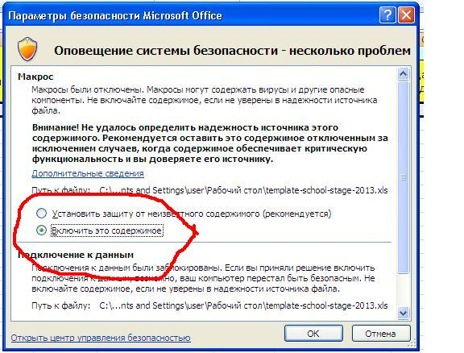
Рис. 3

2. Заполнение шаблона
1) Выбираем нужный район (рис.4) и начинаем вносить данные.
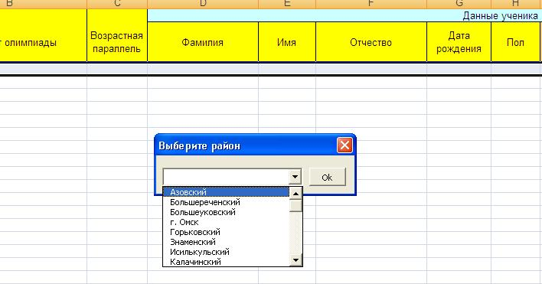
Рис. 4
2) Ячейки: Предмет, Возрастная параллель, Пол, Наличие гражданства, Тип диплома, Сокращенное название ОУ заполняются с помощью выбора нужного варианта (рис.5).
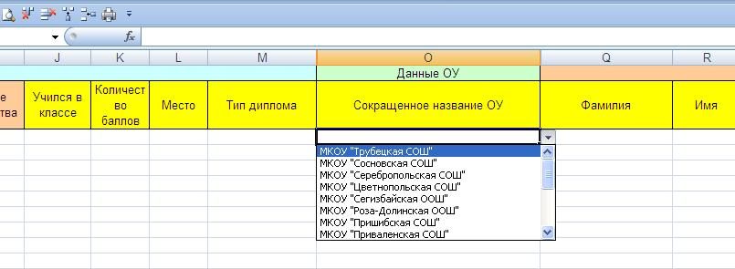
Рис. 5

3) Когда заполнение таблицы завершено, сохраняем файл в формате *.xls, присвоив ему следующее название: «название и/или номер школы, название этапа, год» (по-русски).
Образец: 55_ШЭ_2015 или Любинская1_ШЭ_2015

II. Загрузка результатов школьного этапа

1) Заходим на страницу http://olimp.obr55.ru под Логином и Паролем, предоставленным муниципальным координатором (рис. 6).
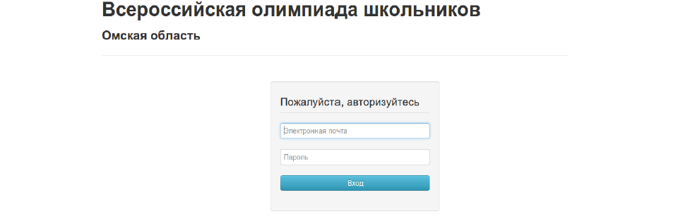
Рис. 6
2) Заходим на страницу вашей школы (рис. 7).

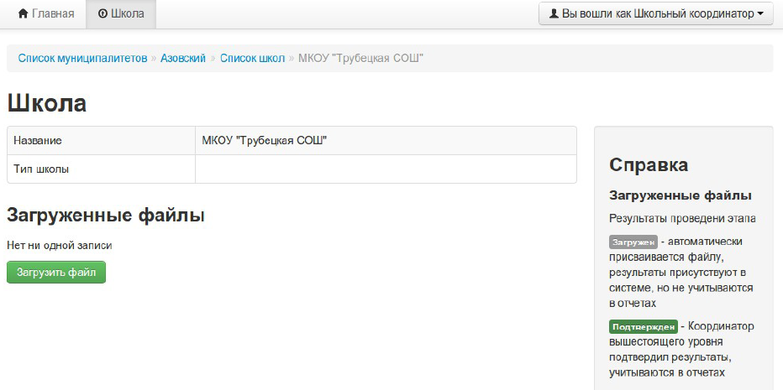
Рис.7

3) Нажимаем на кнопку «Загрузить файл».
4) Открывается новая страница, в которой нужно выбрать файл для загрузки, нажимаем кнопку «Выберите файл» (рис. 8). Выбираем нужный файл из файловой системы Вашего компьютера и нажимаем кнопку «Загрузить».
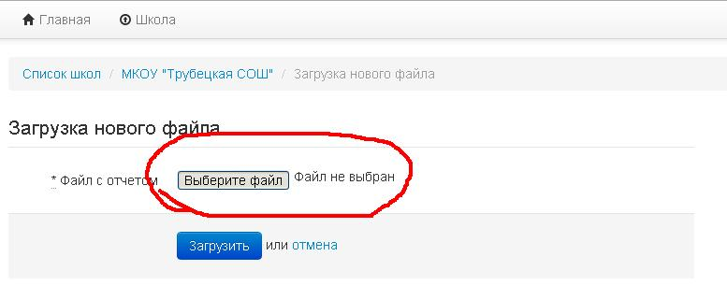
Рис. 8

5) Если система обнаружила ошибки в загружаемом файле, на экран будет выведено сообщение, в какой строке файла были допущены неточности, следует их исправить и попытаться загрузить файл заново. Если все в порядке, будет выведено сообщение: «Файл успешно загружен».
6) Чтобы загруженные данные оказались в отчетах, требуется нажать на кнопку «Подтвердить» (рис. 9).
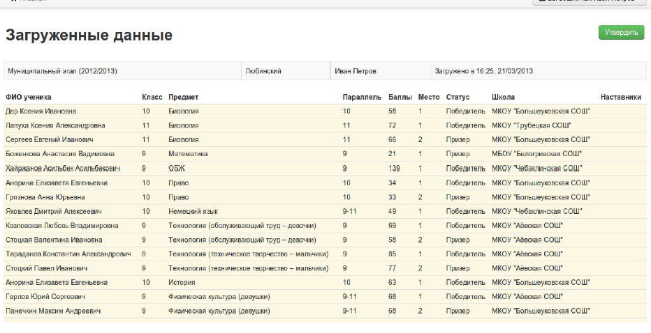
Рис. 9

7) Для корректной работы системы не рекомендуется загружать файл с результатами более 500 участников.
8) После закрытия этапа администратором школьному координатору будут доступны следующие отчеты:
- количество участников школьного этапа (итоговое, по каждому предмету и каждому классу отдельно);
- рейтинг участников (по каждому предмету и каждой возрастной параллели отдельно);
- гендерный состав участников;
- рейтинг преподавателей.

Приложение 3
Порядок
формирования комплектов заданий
для проведения школьного этапа всероссийской олимпиады школьников
2015/16 учебного года
(на основе методических рекомендаций центральных
предметно-методических комиссий)
Предмет | Возрастные параллели
Английский язык | Английский язык (5-6)
Английский язык | Английский язык (7-8)
Английский язык | Английский язык (9-11)
Астрономия | Астрономия (5-6)
Астрономия | Астрономия (7-8)
Астрономия | Астрономия (9)
Астрономия | Астрономия (10)
Астрономия | Астрономия (11)
Биология | Биология (5)*
Биология | Биология (6)
Биология | Биология (7)
Биология | Биология (8)
Биология | Биология (9)
Биология | Биология (10)
Биология | Биология (11)
География | География (5)
География | География (6)
География | География (7)
География | География (8)
География | География (9)
География | География (10)
География | География (11)
Информатика | Информатика (5-6)
Информатика | Информатика (7-8)
Информатика | Информатика (9-11)
История | История (5)
История | История (6)
История | История (7)
История | История (8)
История | История (9)
История | История (10-11)
Литература | Литература (5-6)
Литература | Литература (7-8)
Литература | Литература (9)
Литература | Литература (10)
Литература | Литература (11)
Математика | Математика (5)
Математика | Математика (6)
Математика | Математика (7)
Математика | Математика (8)
Математика | Математика (9)
Математика | Математика (10)
Математика | Математика (11)
МХК | МХК (5-6)
МХК | МХК (7-8)
МХК | МХК (9)
МХК | МХК (10)
МХК | МХК (11)
Немецкий язык | Немецкий язык (5-6)
Немецкий язык | Немецкий язык (7-8)
Немецкий язык | Немецкий язык (9-11)
ОБЖ | ОБЖ (5-7)
ОБЖ | ОБЖ (8-9)
ОБЖ | ОБЖ (10-11)
Обществознание | Обществознание (5)
Обществознание | Обществознание (6)
Обществознание | Обществознание (7)
Обществознание | Обществознание (8)
Обществознание | Обществознание (9)
Обществознание | Обществознание (10)
Обществознание | Обществознание (11)
Право | Право (8)*
Право | Право (9)
Право | Право (10)
Право | Право (11)
Русский язык | Русский язык (5-6)
Русский язык | Русский язык (7-8)
Русский язык | Русский язык (9)
Русский язык | Русский язык (10-11)
Технология (Обслуживающий труд) | Технология (девочки) (5)
Технология (Обслуживающий труд) | Технология (девочки) (6)
Технология (Обслуживающий труд) | Технология (девочки) (7)
Технология (Обслуживающий труд) | Технология (девочки) (8)
Технология (Обслуживающий труд) | Технология (девочки) (9)
Технология (Обслуживающий труд) | Технология (девочки) (10-11)
Технология (Техническое творчество) | Технология (мальчики) (5)
Технология (Техническое творчество) | Технология (мальчики) (6)
Технология (Техническое творчество) | Технология (мальчики) (7)
Технология (Техническое творчество) | Технология (мальчики) (8)
Технология (Техническое творчество) | Технология (мальчики) (9)
Технология (Техническое творчество) | Технология (мальчики) (10-11)
Физика | Физика (7)
Физика | Физика (8)
Физика | Физика (9)
Физика | Физика (10)
Физика | Физика (11)
Физическая культура (девочки) | Физическая культура (девочки) (5-6)
Физическая культура (девочки) | Физическая культура (девочки) (7-8)
Физическая культура (девочки) | Физическая культура (девочки) (9-11)
Физическая культура (мальчики) | Физическая культура (мальчики) (5-6)
Физическая культура (мальчики) | Физическая культура (мальчики) (7-8)
Физическая культура (мальчики) | Физическая культура (мальчики) (9-11)
Французский язык | Французский язык (5-6)
Французский язык | Французский язык (7-8)
Французский язык | Французский язык (9-11)
Химия | Химия (5-8)
Химия | Химия (9)
Химия | Химия (10)
Химия | Химия (11)
Экология | Экология (5-6)
Экология | Экология (7-8)
Экология | Экология (9)
Экология | Экология (10-11)
Экономика | Экономика (5-6)
Экономика | Экономика (7-8)
Экономика | Экономика (9)
Экономика | Экономика (10)
Экономика | Экономика (11)

* Предложения Департамента образования Администрации г. Омска

http://irooo.ru/index.php/component/k2/item/2173-rekomendatsii-departamenta-gosudarstvennoj-politiki-v-sfere-obshchego-obrazoaniya-minobrnauki-rossii
http://www.rosolymp.ru/index.php?option=com_content&view=article&id=10539:-------------201516--&catid=44:2010-04-09-12-26-31&Itemid=6855
https://sites.google.com/site/expertisevsosh/home/4-etap

